103年度詠春拳教學暨基礎證照研習會參加辦法

一、依 據：教育部體育署103年3月17日臺教體署學(三)字第1030008182號函
二、目 的：
（一）增進我國體育運動及武術的專業知能，並提升體育教學之內容品質。
（二）詠春拳在世界各地發展迅速，總部設立在德國的國際詠春學院 (International
Academy of WingChun) 長期在世界各地推廣詠春拳的技術，以建構安全有效
的武術運動；為拓展我國學院武術的視野，並培育基礎詠春拳人才，特辦理
基礎證照研習課程。
三、指導單位：教育部體育署
四、主辦單位：中華民國大專院校體育總會、國際詠春學院 (International Academy of
WingChun)
五、承辦單位：國立中山大學運動健康產業研究中心、學生事務處體育與衛生保健組
六、日 期：103年12月13~14日（六、日）
七、地 點：國立中山大學．體育館（高雄市鼓山區蓮海路70號）
八、舉辦方式：
（一）專題演講：邀請學者專家針對本研習內容進行教學
（二）分組練習：針對所教授之技術進行分組練習
（三）綜合座談：針對本研習內容進行討論
（四）資訊與輔助用品展示：體育運動相關書籍與各類輔助用品之展示
九、日 程 表：如附件一
十、參加對象：年滿18歲，對詠春拳有興趣及體育教學之大專院校學生、各級學校教
職員、運動教練及社會人士
十一、參加人數：80人
十二、報 名 費：含研習手冊、午餐及檢核費
- 學生每人1,500元
（二）教職員、運動教練及社會人士每人2,000元
十三、報 名 表：如附件二
十四、備 註：
（一）因故無法參加者請於活動舉行前十日通知本會研究發展組，否則概不退
費。
（二）參加人員請向所屬單位申請公（差）假。
（三）全程參與者由大專體總頒發研習證書，詠春拳套經甄試評定合格者，由國
際詠春學院 (IAW) 發給基礎證照。
（四）研習期間提供中餐，其餘膳宿、交通請自理。
（五）國際詠春學院官方網站：http://wingchunus.com/
（六）國際詠春學院基礎證照資訊：http://wingchunus.com/about/wingchun/
十五、授課師資：
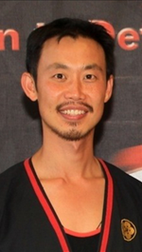
王正博師父 (Paul Wang) 是國際詠春學院 (International Academy of WingChun, IAW) 的美國首席講師。加州大學伯克來分校畢業，主修人體生物力學以及整合生物學，研究所於加州舊金山灣區攻讀中醫和針灸生理學。自1997年起王師父於國際詠春學院曾經指導及教授數千的學生，也曾在美國各地、英國、法國、和德國教授過詠春拳。正因為累積如此豐富的經歷，他被授予國際詠春學院最高階之職稱師父和技術上最高等級─第五等級。通過王師父的口頭講解、現場示範和直接演練，學生將會深刻的體會到詠春拳是如何有效的一種藝術，可以強力的釋放出自己身體內在的潛能。

王師父出生於臺灣，此次發心希望可以與臺灣的民眾分享詠春拳，也以在臺灣建立國際詠春學院的學員社群和種子教師做為推展詠春拳的目標。

研習會將由王師父主講，開放給有興趣想學的民眾，你將學到：
- 拳套：透過特定的順序演練，改進姿勢、平衡、協調性、體適能和意念專注。
- 鍛練：順練手臂和腿的拳套組合模式，提升精神力，專注力和靈活性。
- 應用：經由學員間的交互演練，瞭解詠春拳的理論如何可以應用於防衛。
請參考王師父之連結網址：
http://WingChunUS.com
http://SifuPaulWang.com
國際詠春學院 (IAW) 不同等級的學生與師範制度如下：
學員證照班：  - 基礎班：學員第1~4級證照  - 中級班：學員第5~8級證照  - 高級班：學員第9~11級證照 | 師資證照班（需要具備學員第4級的證照資格）：  - 助理教師證照：學習教授學員證照第1~2級  - 教師I證照：學習教授學員證照第3~5級  - 教師II證照：學習教授學員證照第6~8級  - 教師III證照  - 詠春拳學位證書
研習會將會完成學員第1級證照的課程，通過者將兼具備學員第2級證照的申請資格。

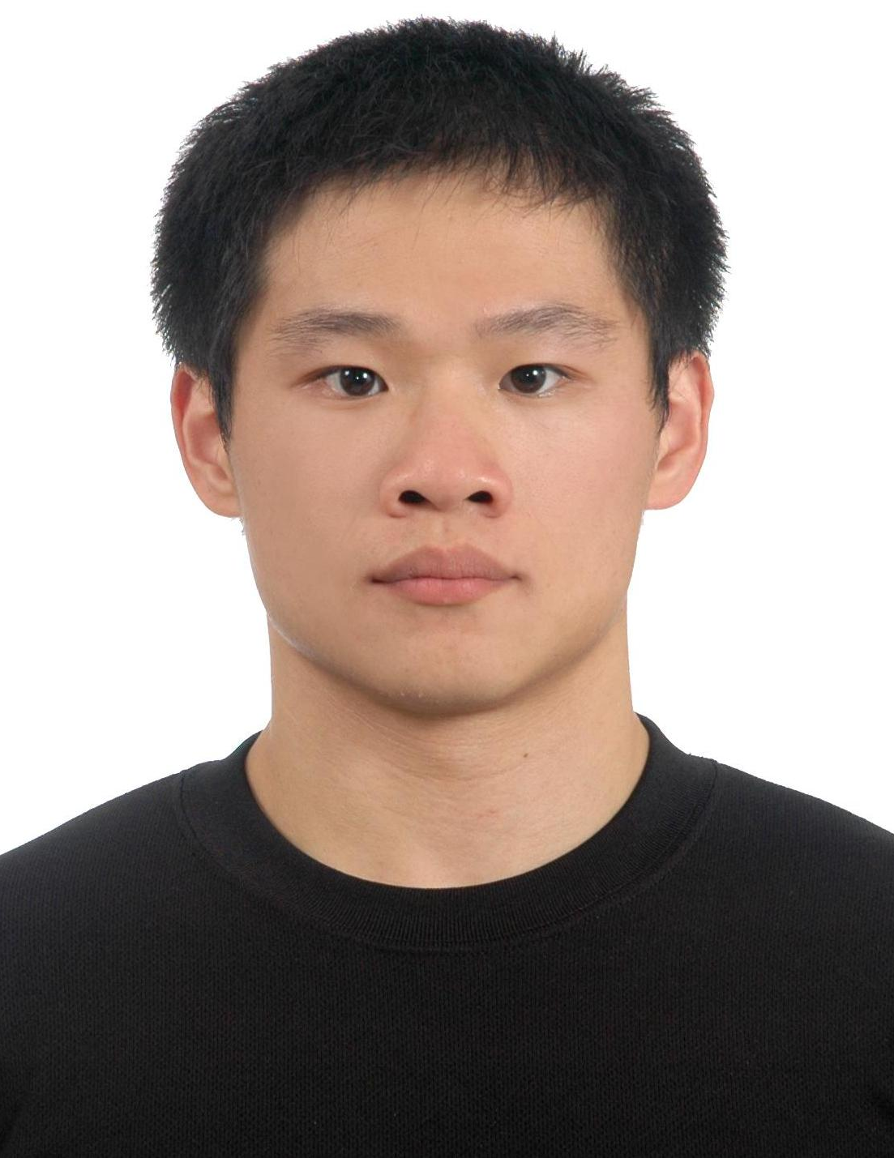
林宏昱老師，任職單位高雄長庚醫院神經內科，長庚大學復健科學研究所碩士
專業證照：高考物理治療師、B級體適能教練、C級體適能教練
講師資歷：中華全民運動健康管理協會（2007年~迄今）
專長領域：運動傷害、運動生理、生物能量醫學、幹細胞醫學、粒
線體相關疾病
BioMed Research International (2014)學術期刊審稿委員
附件一
103年度詠春拳教學暨基礎證照研習會日程表

時間 |  | 內容 | 主持（講）人 | 地點
第  一  日  ︵  星  期  六  ︶ | 08:30~09:00 | 報到 |  | 體育館  視聽教室
第  一  日  ︵  星  期  六  ︶ | 09:00~09:10 | 始業式 | 許秀桃 組長  國立中山大學 | 體育館  視聽教室
第  一  日  ︵  星  期  六  ︶ | 09:10~10:00 | 詠春拳介紹及證照制度 | 王正博 師父  國際詠春學院 | 體育館  視聽教室
第  一  日  ︵  星  期  六  ︶ | 10:00~11:30 | 詠春拳基礎拳套 | 王正博 師父  國際詠春學院 | 體育館  韻律教室
第  一  日  ︵  星  期  六  ︶ | 11:30~11:40 | 休息
第  一  日  ︵  星  期  六  ︶ | 11:40~12:30 | 體育教學與詠春拳練習法A | 王正博 師父  助教群 | 體育館  韻律教室
第  一  日  ︵  星  期  六  ︶ | 12:40~13:30 | 午餐
第  一  日  ︵  星  期  六  ︶ | 13:30~14:20 | 體育教學與詠春拳練習法B | 王正博 師父  助教群 | 體育館  韻律教室
第  一  日  ︵  星  期  六  ︶ | 14:20~15:50 | 組合雙鍊 | 王正博 師父  助教群 | 體育館  韻律教室
第  一  日  ︵  星  期  六  ︶ | 15:50~16:00 | 休息
第  一  日  ︵  星  期  六  ︶ | 16:00~17:30 | 詠春拳運動生物力學分析 | 王正博 師父  國際詠春學院 | 體育館  視聽教室
第  二  日  ︵  星  期  日  ︶ | 9:00~10:30 | 運動解剖及運動傷害防護 | 林宏昱  物理治療師 | 體育館  視聽教室
第  二  日  ︵  星  期  日  ︶ | 10:30~10:40 | 休息
第  二  日  ︵  星  期  日  ︶ | 10:40~12:10 | 運動營養及運動生理學 | 林宏昱  物理治療師 | 體育館  視聽教室
第  二  日  ︵  星  期  日  ︶ | 12:10~13:00 | 午餐
第  二  日  ︵  星  期  日  ︶ | 13:00~14:30 | 體育教學與詠春拳防身用法 | 王正博 師父  助教群 | 體育館  韻律教室
第  二  日  ︵  星  期  日  ︶ | 14:30~14:50 | 綜合座談暨結業式 | 許秀桃 組長  國立中山大學 | 體育館  視聽教室
第  二  日  ︵  星  期  日  ︶ | 14:50~17:30 | 證照考試 | 王正博 師父  助教群 | 體育館  韻律教室

附件二
103年度詠春拳教學暨基礎證照研習會參加辦法

單位名稱
姓名 |  | 職稱
E-mail |  | 膳食 | □葷食 □素食
通訊處 | 地址：□□□  電話（手機）：
日期地點 | 一、日期：103年12月13~14日（六、日）  二、地點：國立中山大學．體育館（高雄市鼓山區蓮海路70號）
費用 | 含研習手冊、午餐及檢核費  一、學生每人1,500元  二、教職員、運動教練及社會人士每人2,000元
報名方式 | 詳填本表連同郵政劃撥收據影本於12月3日（三）前傳真或逕寄本會研究發展組（郵政劃撥儲金存款帳號：17680118；戶名：中華民國大專院校體育總會；通訊欄請註明活動名稱及姓名，否則視同捐款；地址：104台北市朱崙街20號13樓；電話：02-27710300#40；傳真：02-27406649；網站：http://www.ctusf.org.tw）。
備註 | - 因故無法參加者請於活動舉行前十日通知本會研究發展組，否則概不  退費。  二、參加人員請依規定向所屬單位申請公（差）假。  三、全程參與者由大專體總頒發研習證書，詠春拳套經甄試評定合格者，  由國際詠春學院 (IAW) 發給基礎證照。  四、研習期間提供中餐，其餘膳宿、交通請自理。  五、國際詠春學院官方網站：http://wingchunus.com/  六、國際詠春學院基礎證照資訊：http://wingchunus.com/about/wingchun/

